* Índice:

**No se encontraron elementos de tabla de contenido.**

# Banco

Un banco desea guardar información de:

1. Las oficinas (sucursales) de que dispone: número (que la identifica), dirección, teléfono.
2. Empleados: identificador único, DNI, nombre, fecha nacimiento, teléfono, email corporativo, fecha de contratación en el banco, estudios.
3. De cada oficina se desea saber quiénes traban en ella, en qué fecha comenzaron a trabajar en esa oficina y fecha en que dejaron de trabajar en esa oficina. Se guarda información histórica.
4. Obligatoriamente toda oficina tiene un director, debe conocerse quien és y desde que fecha es director. Se guarda información histórica de este hecho.
5. Cuentas corrientes: cada cuenta corriente pertenece a una oficina, y para identificarse necesita conocerse la información que se muestra en la imagen (fíjate en que se incluye el número de oficina):

1. Clientes: nombre, DNI, dirección, teléfono, email.
2. Cada cuenta pertenece a uno o varios clientes, no puede haber cuentas anónimas.
3. Deben anotarse todas las transacciones realizadas en cada cuenta corriente: importe, tipo de operación (retirada, ingreso, recibo domiciliado), fechaHora, persona que la realiza, descripción(opcional).
4. En el momento en que se borre del sistema una cuenta deben borrarse automáticamente todas las operaciones realizadas con esa cuenta.

## Tareas:fe

1. Crear el modelo ER.
2. implementar en MySQL escribiendo el script con código SQL a mano
3. Haz la ingeniería inversa para comprobar que está bien (esto debes hacerlo siempre, sin necesidad de que te lo pidan, porque ahí es más fácil comprobar ciertos errores).
4. introducir 2 filas en cada tabla.
5. implementar en MySQL utilizando la herramienta gráfica Workbench.

## Solución



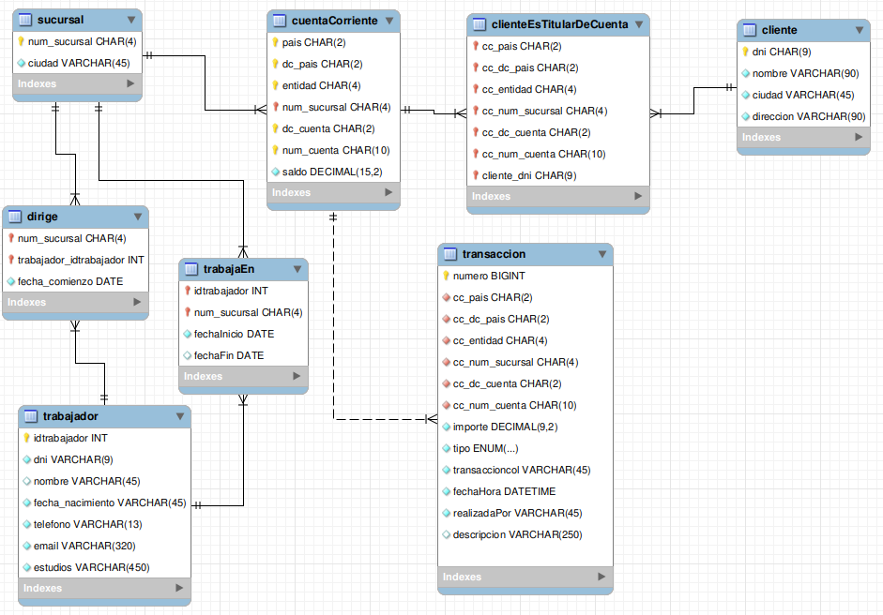

-- MySQL Workbench Forward Engineering

SET @OLD_UNIQUE_CHECKS=@@UNIQUE_CHECKS, UNIQUE_CHECKS=0;

SET @OLD_FOREIGN_KEY_CHECKS=@@FOREIGN_KEY_CHECKS, FOREIGN_KEY_CHECKS=0;

SET @OLD_SQL_MODE=@@SQL_MODE, SQL_MODE='ONLY_FULL_GROUP_BY,STRICT_TRANS_TABLES,NO_ZERO_IN_DATE,NO_ZERO_DATE,ERROR_FOR_DIVISION_BY_ZERO,NO_ENGINE_SUBSTITUTION';

-- -----------------------------------------------------

-- Schema mydb

-- -----------------------------------------------------

SHOW WARNINGS;

-- -----------------------------------------------------

-- Schema banco

-- -----------------------------------------------------

DROP SCHEMA IF EXISTS `banco` ;

-- -----------------------------------------------------

-- Schema banco

-- -----------------------------------------------------

CREATE SCHEMA IF NOT EXISTS `banco` DEFAULT CHARACTER SET utf8mb4 COLLATE utf8mb4_0900_ai_ci ;

SHOW WARNINGS;

USE `banco` ;

-- -----------------------------------------------------

-- Table `cliente`

-- -----------------------------------------------------

DROP TABLE IF EXISTS `cliente` ;

SHOW WARNINGS;

CREATE TABLE IF NOT EXISTS `cliente` (

`dni` CHAR(9) NOT NULL,

`nombre` VARCHAR(90) NOT NULL,

`ciudad` VARCHAR(45) NOT NULL,

`direccion` VARCHAR(90) NOT NULL,

PRIMARY KEY (`dni`),

UNIQUE INDEX `dni` (`dni` ASC) VISIBLE)

ENGINE = InnoDB

DEFAULT CHARACTER SET = utf8mb4

COLLATE = utf8mb4_0900_ai_ci;

SHOW WARNINGS;

-- -----------------------------------------------------

-- Table `sucursal`

-- -----------------------------------------------------

DROP TABLE IF EXISTS `sucursal` ;

SHOW WARNINGS;

CREATE TABLE IF NOT EXISTS `sucursal` (

`num_sucursal` CHAR(4) NOT NULL,

`ciudad` VARCHAR(45) NOT NULL,

PRIMARY KEY (`num_sucursal`),

UNIQUE INDEX `num_sucursal` (`num_sucursal` ASC) VISIBLE)

ENGINE = InnoDB

DEFAULT CHARACTER SET = utf8mb4

COLLATE = utf8mb4_0900_ai_ci;

SHOW WARNINGS;

-- -----------------------------------------------------

-- Table `cuentaCorriente`

-- -----------------------------------------------------

DROP TABLE IF EXISTS `cuentaCorriente` ;

SHOW WARNINGS;

CREATE TABLE IF NOT EXISTS `cuentaCorriente` (

`pais` CHAR(2) NOT NULL,

`dc_pais` CHAR(2) NOT NULL,

`entidad` CHAR(4) NOT NULL,

`num_sucursal` CHAR(4) NOT NULL,

`dc_cuenta` CHAR(2) NOT NULL,

`num_cuenta` CHAR(10) NOT NULL,

`saldo` DECIMAL(15,2) NOT NULL,

PRIMARY KEY (`pais`, `dc_pais`, `entidad`, `num_sucursal`, `dc_cuenta`, `num_cuenta`),

INDEX `FK_cuenta_corriente_num_sucursal` (`num_sucursal` ASC) VISIBLE,

CONSTRAINT `FK_cuenta_corriente_num_sucursal`

FOREIGN KEY (`num_sucursal`)

REFERENCES `sucursal` (`num_sucursal`)

ON DELETE CASCADE

ON UPDATE CASCADE)

ENGINE = InnoDB

DEFAULT CHARACTER SET = utf8mb4

COLLATE = utf8mb4_0900_ai_ci;

SHOW WARNINGS;

-- -----------------------------------------------------

-- Table `clienteEsTitularDeCuenta`

-- -----------------------------------------------------

DROP TABLE IF EXISTS `clienteEsTitularDeCuenta` ;

SHOW WARNINGS;

CREATE TABLE IF NOT EXISTS `clienteEsTitularDeCuenta` (

`cc_pais` CHAR(2) NOT NULL,

`cc_dc_pais` CHAR(2) NOT NULL,

`cc_entidad` CHAR(4) NOT NULL,

`cc_num_sucursal` CHAR(4) NOT NULL,

`cc_dc_cuenta` CHAR(2) NOT NULL,

`cc_num_cuenta` CHAR(10) NOT NULL,

`cliente_dni` CHAR(9) NOT NULL,

PRIMARY KEY (`cc_pais`, `cc_dc_pais`, `cc_entidad`, `cc_num_sucursal`, `cc_dc_cuenta`, `cc_num_cuenta`, `cliente_dni`),

INDEX `fk_cuenta_corriente_has_cliente_cliente1_idx` (`cliente_dni` ASC) VISIBLE,

INDEX `fk_cuenta_corriente_has_cliente_cuenta_corriente1_idx` (`cc_pais` ASC, `cc_dc_pais` ASC, `cc_entidad` ASC, `cc_num_sucursal` ASC, `cc_dc_cuenta` ASC, `cc_num_cuenta` ASC) VISIBLE,

CONSTRAINT `fk_cuenta_corriente_has_cliente_cliente1`

FOREIGN KEY (`cliente_dni`)

REFERENCES `cliente` (`dni`)

ON DELETE RESTRICT

ON UPDATE CASCADE,

CONSTRAINT `fk_cuenta_corriente_has_cliente_cuenta_corriente1`

FOREIGN KEY (`cc_pais` , `cc_dc_pais` , `cc_entidad` , `cc_num_sucursal` , `cc_dc_cuenta` , `cc_num_cuenta`)

REFERENCES `cuentaCorriente` (`pais` , `dc_pais` , `entidad` , `num_sucursal` , `dc_cuenta` , `num_cuenta`)

ON DELETE CASCADE

ON UPDATE CASCADE)

ENGINE = InnoDB

DEFAULT CHARACTER SET = utf8mb4

COLLATE = utf8mb4_0900_ai_ci;

SHOW WARNINGS;

-- -----------------------------------------------------

-- Table `trabajador`

-- -----------------------------------------------------

DROP TABLE IF EXISTS `trabajador` ;

SHOW WARNINGS;

CREATE TABLE IF NOT EXISTS `trabajador` (

`idtrabajador` INT NOT NULL,

`dni` VARCHAR(9) NOT NULL,

`nombre` VARCHAR(45) NULL DEFAULT NULL,

`fecha_nacimiento` VARCHAR(45) NOT NULL,

`telefono` VARCHAR(13) NOT NULL,

`email` VARCHAR(320) NOT NULL,

`estudios` VARCHAR(450) NOT NULL,

PRIMARY KEY (`idtrabajador`),

UNIQUE INDEX `dni_UNIQUE` (`dni` ASC) VISIBLE)

ENGINE = InnoDB

DEFAULT CHARACTER SET = utf8mb4

COLLATE = utf8mb4_0900_ai_ci;

SHOW WARNINGS;

-- -----------------------------------------------------

-- Table `trabajaEn`

-- -----------------------------------------------------

DROP TABLE IF EXISTS `trabajaEn` ;

SHOW WARNINGS;

CREATE TABLE IF NOT EXISTS `trabajaEn` (

`idtrabajador` INT NOT NULL,

`num_sucursal` CHAR(4) NOT NULL,

`fechaInicio` DATE NOT NULL,

`fechaFin` DATE NULL DEFAULT NULL,

PRIMARY KEY (`idtrabajador`, `num_sucursal`),

INDEX `fk_trabajador_has_sucursal_sucursal1_idx` (`num_sucursal` ASC) VISIBLE,

INDEX `fk_trabajador_has_sucursal_trabajador1_idx` (`idtrabajador` ASC) VISIBLE,

CONSTRAINT `fk_trabajador_has_sucursal_sucursal1`

FOREIGN KEY (`num_sucursal`)

REFERENCES `sucursal` (`num_sucursal`)

ON UPDATE CASCADE,

CONSTRAINT `fk_trabajador_has_sucursal_trabajador1`

FOREIGN KEY (`idtrabajador`)

REFERENCES `trabajador` (`idtrabajador`)

ON DELETE RESTRICT

ON UPDATE CASCADE)

ENGINE = InnoDB

DEFAULT CHARACTER SET = utf8mb4

COLLATE = utf8mb4_0900_ai_ci;

SHOW WARNINGS;

-- -----------------------------------------------------

-- Table `transaccion`

-- -----------------------------------------------------

DROP TABLE IF EXISTS `transaccion` ;

SHOW WARNINGS;

CREATE TABLE IF NOT EXISTS `transaccion` (

`numero` BIGINT UNSIGNED NOT NULL AUTO_INCREMENT,

`cc_pais` CHAR(2) NOT NULL,

`cc_dc_pais` CHAR(2) NOT NULL,

`cc_entidad` CHAR(4) NOT NULL,

`cc_num_sucursal` CHAR(4) NOT NULL,

`cc_dc_cuenta` CHAR(2) NOT NULL,

`cc_num_cuenta` CHAR(10) NOT NULL,

`importe` DECIMAL(9,2) NOT NULL,

`tipo` ENUM('retirada', 'ingreso', 'recibo domiciliado') NOT NULL,

`transaccioncol` VARCHAR(45) NOT NULL,

`fechaHora` DATETIME NOT NULL,

`realizadaPor` VARCHAR(45) NOT NULL,

`descripcion` VARCHAR(250) NULL,

PRIMARY KEY (`numero`),

UNIQUE INDEX `numero` (`numero` ASC) VISIBLE,

INDEX `fk_transaccion_cc1_idx` (`cc_pais` ASC, `cc_dc_pais` ASC, `cc_entidad` ASC, `cc_num_sucursal` ASC, `cc_dc_cuenta` ASC, `cc_num_cuenta` ASC) VISIBLE,

CONSTRAINT `fk_transaccion_cc1`

FOREIGN KEY (`cc_pais` , `cc_dc_pais` , `cc_entidad` , `cc_num_sucursal` , `cc_dc_cuenta` , `cc_num_cuenta`)

REFERENCES `cuentaCorriente` (`pais` , `dc_pais` , `entidad` , `num_sucursal` , `dc_cuenta` , `num_cuenta`)

ON DELETE CASCADE

ON UPDATE CASCADE)

ENGINE = InnoDB

AUTO_INCREMENT = 3

DEFAULT CHARACTER SET = utf8mb4

COLLATE = utf8mb4_0900_ai_ci;

SHOW WARNINGS;

-- -----------------------------------------------------

-- Table `dirige`

-- -----------------------------------------------------

DROP TABLE IF EXISTS `dirige` ;

SHOW WARNINGS;

CREATE TABLE IF NOT EXISTS `dirige` (

`num_sucursal` CHAR(4) NOT NULL,

`trabajador_idtrabajador` INT NOT NULL,

`fecha_comienzo` DATE NOT NULL,

PRIMARY KEY (`num_sucursal`, `trabajador_idtrabajador`),

INDEX `fk_sucursal_has_trabajador_trabajador1_idx` (`trabajador_idtrabajador` ASC) VISIBLE,

INDEX `fk_sucursal_has_trabajador_sucursal1_idx` (`num_sucursal` ASC) VISIBLE,

CONSTRAINT `fk_sucursal_has_trabajador_sucursal1`

FOREIGN KEY (`num_sucursal`)

REFERENCES `sucursal` (`num_sucursal`)

ON DELETE NO ACTION

ON UPDATE CASCADE,

CONSTRAINT `fk_sucursal_has_trabajador_trabajador1`

FOREIGN KEY (`trabajador_idtrabajador`)

REFERENCES `trabajador` (`idtrabajador`)

ON DELETE NO ACTION

ON UPDATE CASCADE)

ENGINE = InnoDB

DEFAULT CHARACTER SET = utf8mb4

COLLATE = utf8mb4_0900_ai_ci

COMMENT = 'sucursal_num_sucursal';

SHOW WARNINGS;

SET SQL_MODE=@OLD_SQL_MODE;

SET FOREIGN_KEY_CHECKS=@OLD_FOREIGN_KEY_CHECKS;

SET UNIQUE_CHECKS=@OLD_UNIQUE_CHECKS;